**10/29/2023**

先建SYMTAB, 畫了以下大致步驟圖

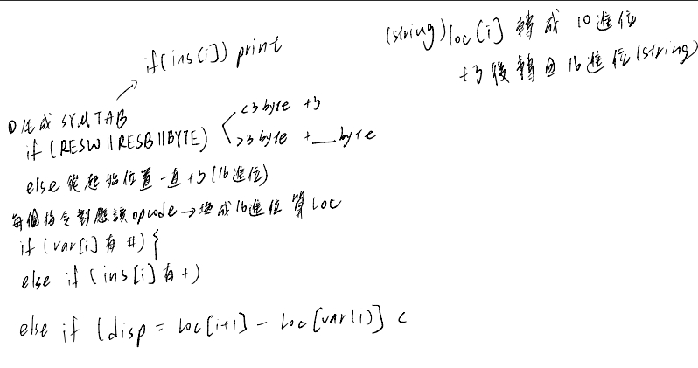

發現loc因為是16進位在程式上不好直接加減,平常讀書在腦中很快可以完成而不曾注意過的事情,在這裡卻需要多花幾個步驟

手刻10進位換16進位跟16進位換10進位遇到蠻多bug,最後卻在chatgpt找到c++獨特的寫法可以讓轉換超級快

例如:

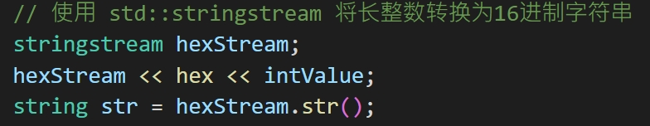

完成 : 進位換算、學習C++讀寫檔、把讀入的資料放入對應的陣列位置、簡單的算位置指令

**11/5/2023**

逐行對照位置一步步修改,導致代碼越來越亂變spaghetti code而且有錯, 最後發現loc位置應該要先找上一個的指令才能決定要加多少byte(應該說本來就知道但寫代碼的時候一直鬼打牆找當下的…)

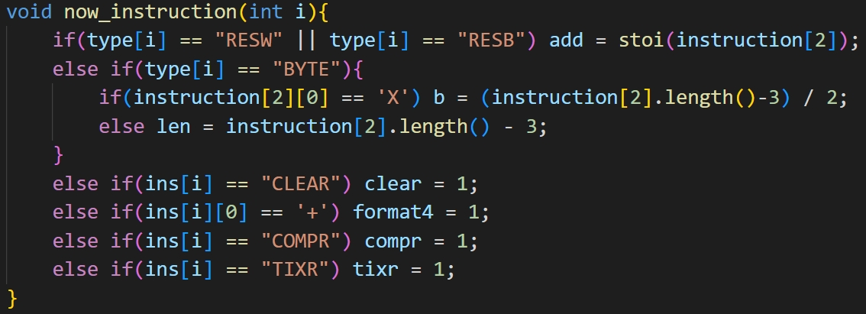

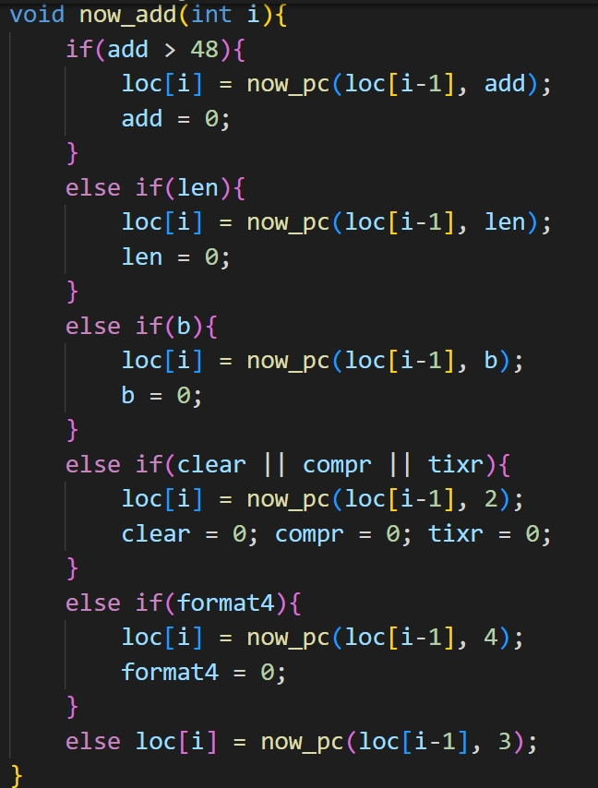

完成 : SYMTAB確認輸出無誤

11/12/2023

開始著手產生object code的部分, 畫了以下流程圖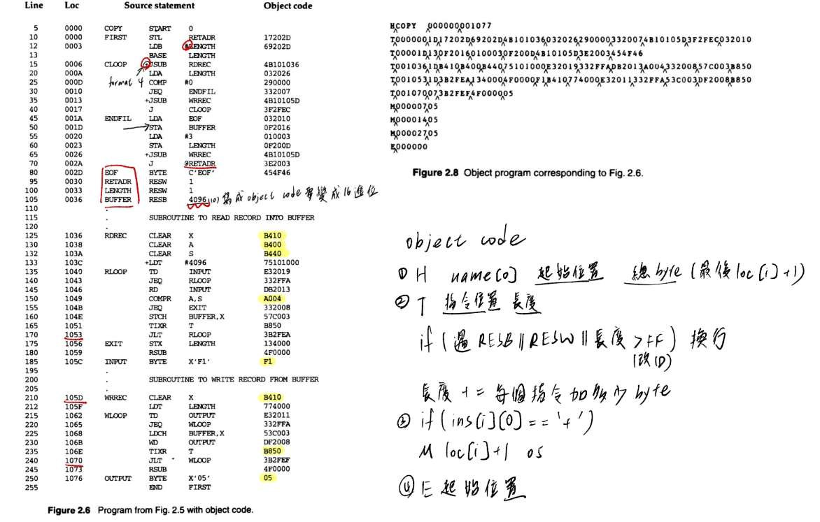

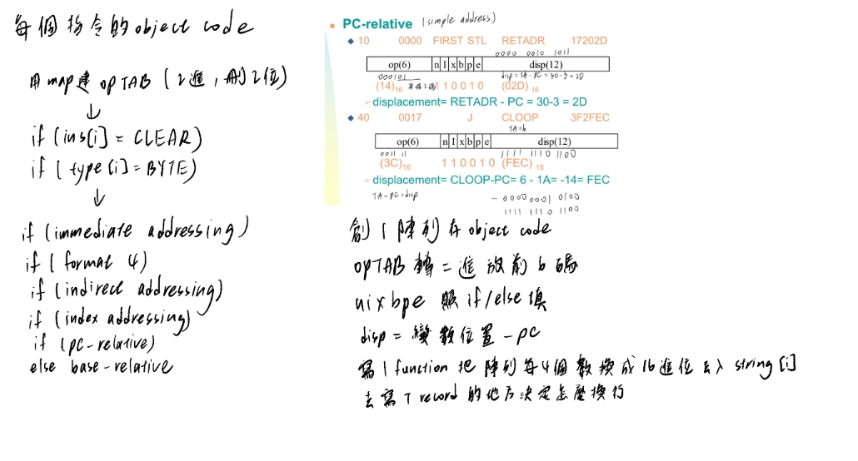

發現比symtab難超多決定多給自己一個禮拜完成這部分(限制symtab 兩周完成), 不僅有5種不同的定位法, 還要先做一些特殊判斷拿開例如:RESW、BASE、TIX、CLEAR等, 更在做indirect addressing時不知道為甚麼會輸出一大片空行像無線迴圈那樣, 大bug待修改

完成 : H record、E record、建optab(換二進位取前六)、各種定位法指令的nixbpe跟disp(有bug)、一些特判

**11/19/2023**

解上禮拜的bug(有一個bug在沒動他一個禮拜後自己好了，懷疑是環境的問題，因為我確實找不出他有任何問題…)，剩fortmat4的object code有問題，不知道為甚麼第一個format4指令的object code一直輸出BYTE(就很荒謬完全沒讓他賦值成這樣…)，然後發現不只步驟需要打註解可能連變數都需要，尤其是這種稍微比較大的程式，今天就先花了一小時看懂上禮拜在做什麼，甚至懷疑這真的是我寫出來的東西嗎

完成：M record大致建好、確認每一個指令的object code是正確的(上禮拜只是寫好框架，基本沒一個object code是對的)

**11/26/2023**

今天在debug的時候發現一個不該有任何文字的字串(只能有0跟1)裡面有BYTE，找超久都不知道為甚麼會有這種荒謬的bug因為根本不可能把那個字串加上BYTE啊，最後發現是其他記憶體開太小導致東西被覆蓋了…應該要用vector取代陣列的但因為對vector沒有很熟悉所以全部用陣列取代

完成：所有東西做完!!!

版權聲明：全部由41147046S楊子萱完成，無抄襲

Suggest：

基本上是沒有甚麼意見…如果硬要講的話希望作業指示可以再清楚一點，不知道為甚麼有聽課但還是需要一直去詢問助教作業相關問題，雖然總體來說作業不算難以完成，特別讚美助教!真的是目前修過的課中最用心的助教沒有之一